Paquetes
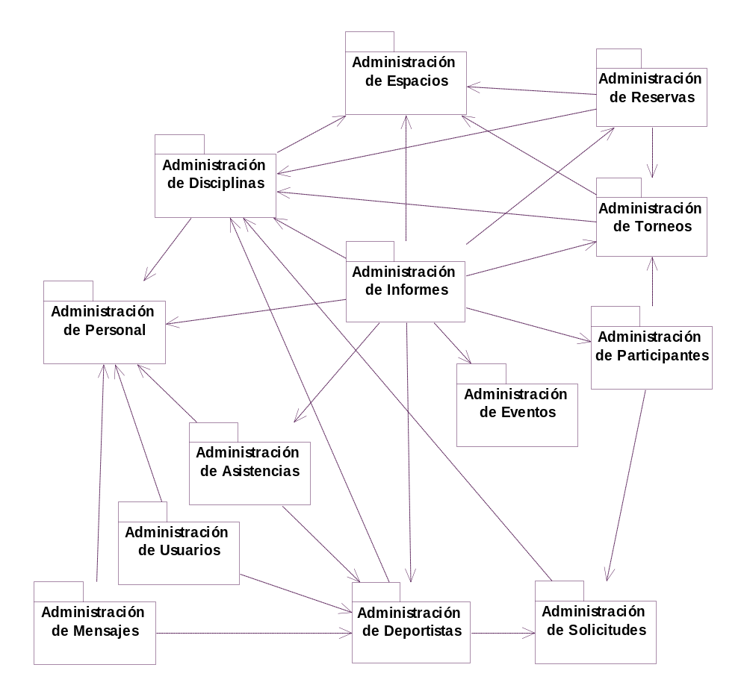

Casos de Uso

Id | Nombre | Paquete
1 | Registrar Personal | Administración de Personal
2 | Modificar Personal | Administración de Personal
3 | Eliminar Personal | Administración de Personal
4 | Consultar Personal | Administración de Personal
5 | Registrar Disciplina | Administración de Disciplinas
6 | Modificar Disciplina | Administración de Disciplinas
7 | Eliminar Disciplina | Administración de Disciplinas
8 | Consultar Disciplina | Administración de Disciplinas
9 | Registrar Categoría | Administración de Disciplinas
10 | Modificar Categoría | Administración de Disciplinas
11 | Eliminar Categoría | Administración de Disciplinas
12 | Consultar Categoría | Administración de Disciplinas
13 | Registrar Programa de Actividades | Administración de Disciplinas
14 | Modificar Programa de Actividades | Administración de Disciplinas
15 | Eliminar Programa de Actividades | Administración de Disciplinas
16 | Consultar Programa de Actividades | Administración de Disciplinas
17 | Registrar Horario de Práctica | Administración de Disciplinas
18 | Modificar Horario de Práctica | Administración de Disciplinas
19 | Eliminar Horario de Práctica | Administración de Disciplinas
20 | Consultar Horario de Práctica | Administración de Disciplinas
21 | Registrar Lugar de Práctica | Administración de Espacios
22 | Modificar Lugar de Práctica | Administración de Espacios
23 | Eliminar Lugar de Práctica | Administración de Espacios
24 | Consultar Lugar de Práctica | Administración de Espacios
25 | Registrar Cancha | Administración de Espacios
26 | Modificar Cancha | Administración de Espacios
27 | Eliminar Cancha | Administración de Espacios
28 | Consultar Cancha | Administración de Espacios
29 | Registrar Reserva de Cancha | Administración de Reservas
30 | Modificar Reserva de Cancha | Administración de Reservas
31 | Eliminar Reserva de Cancha | Administración de Reservas
32 | Consultar Reserva de Cancha | Administración de Reservas
33 | Confirmar Reservas de Cancha | Administración de Reservas
34 | Registrar Carnet Deportivo | Administración de Deportistas
35 | Modificar Carnet Deportivo | Administración de Deportistas
36 | Eliminar Carnet Deportivo | Administración de Deportistas
37 | Consultar Carnet Deportivo | Administración de Deportistas
38 | Registrar Examen Médica | Administración de Deportistas
39 | Modificar Examen Médica | Administración de Deportistas
40 | Eliminar Examen Médica | Administración de Deportistas
41 | Consultar Examen Médica | Administración de Deportistas
42 | Consultar Historia Deportiva | Administración de Deportistas
43 | Iniciar Sesión | Administración de Usuarios
44 | Cerrar Sesión | Administración de Usuarios
45 | Registrar Usuario | Administración de Usuarios
46 | Modificar Usuario | Administración de Usuarios
47 | Eliminar Usuario | Administración de Usuarios
48 | Consultar Usuario | Administración de Usuarios
49 | Enviar Clave de Usuario | Administración de Usuarios
50 | Registrar Asistencia | Administración de Asistencias
51 | Modificar Asistencia | Administración de Asistencias
52 | Eliminar Asistencia | Administración de Asistencias
53 | Consultar Asistencia | Administración de Asistencias
54 | Registrar Torneo | Administración de Torneos
55 | Modificar Torneo | Administración de Torneos
56 | Eliminar Torneo | Administración de Torneos
57 | Consultar Torneo | Administración de Torneos
58 | Generar Fixture de Torneo | Administración de Torneos
59 | Registrar Fixture de Torneo | Administración de Torneos
60 | Modificar Fixture de Torneo | Administración de Torneos
61 | Eliminar Fixture de Torneo | Administración de Torneos
62 | Consultar Fixture de Torneo | Administración de Torneos
63 | Registrar Horarios de Torneo | Administración de Torneos
64 | Modificar Horarios de Torneo | Administración de Torneos
65 | Eliminar Horarios de Torneo | Administración de Torneos
66 | Consultar Horarios de Torneo | Administración de Torneos
67 | Registrar Ubicación de Torneo | Administración de Torneos
68 | Modificar Ubicación de Torneo | Administración de Torneos
69 | Eliminar Ubicación de Torneo | Administración de Torneos
70 | Consultar Ubicación de Torneo | Administración de Torneos
71 | Registrar Jurado | Administración de Torneos
72 | Modificar Jurado | Administración de Torneos
73 | Eliminar Jurado | Administración de Torneos
74 | Consultar Jurado | Administración de Torneos
75 | Registrar Inscripción a Torneo | Administración de Torneos
76 | Modificar Inscripción a Torneo | Administración de Torneos
77 | Eliminar Inscripción a Torneo | Administración de Torneos
78 | Consultar Inscripción a Torneo | Administración de Torneos
79 | Registrar Resultados de Torneo | Administración de Torneos
80 | Modificar Resultados de Torneo | Administración de Torneos
81 | Eliminar Resultados de Torneo | Administración de Torneos
82 | Consultar Resultados de Torneo | Administración de Torneos
83 | Registrar Equipo | Administración de Participantes
84 | Modificar Equipo | Administración de Participantes
85 | Eliminar Equipo | Administración de Participantes
86 | Consultar Equipo | Administración de Participantes
87 | Registrar Participante | Administración de Participantes
88 | Modificar Participante | Administración de Participantes
89 | Eliminar Participante | Administración de Participantes
90 | Consultar Participante | Administración de Participantes
91 | Registrar Solicitud de Carnet Deportivo | Administración de Solicitudes
92 | Modificar Solicitud de Carnet Deportivo | Administración de Solicitudes
93 | Eliminar Solicitud de Carnet Deportivo | Administración de Solicitudes
94 | Consultar Solicitud de Carnet Deportivo | Administración de Solicitudes
95 | Enviar Solicitud de Carnet Deportivo | Administración de Solicitudes
96 | Registrar Solicitud de Inscripción a Torneo | Administración de Solicitudes
97 | Modificar Solicitud de Inscripción a Torneo | Administración de Solicitudes
98 | Eliminar Solicitud de Inscripción a Torneo | Administración de Solicitudes
99 | Enviar Solicitud de Inscripción a Torneo | Administración de Solicitudes
100 | Consultar Solicitud de Inscripción a Torneo | Administración de Solicitudes
101 | Enviar Mensajes | Administración de Mensajes
102 | Consultar Mensajes | Administración de Mensajes
103 | Eliminar Mensajes | Administración de Mensajes
104 | Enviar Notificaciones | Administración de Mensajes
105 | Consultar Notificaciones | Administración de Mensajes
106 | Eliminar Notificaciones | Administración de Mensajes
107 | Generar Informe de Disciplinas | Administración de Informes
108 | Generar Informe de Actividades | Administración de Informes
109 | Generar Informe de Deportistas | Administración de Informes
110 | Generar Informe de Torneos | Administración de Informes
111 | Generar Informe de Participantes | Administración de Informes
112 | Generar Informe de Equipos | Administración de Informes
113 | Generar Informe de Rendimiento | Administración de Informes
114 | Generar Informe de Entrenadores | Administración de Informes
115 | Generar Informe de Jurados | Administración de Informes
116 | Generar Informe de Ranking | Administración de Informes
117 | Generar Informe de Asistencias | Administración de Informes
118 | Generar Informe de Lugares de Práctica | Administración de Informes
119 | Generar Informe de Canchas | Administración de Informes
120 | Generar Informe de Reservas de Canchas | Administración de Informes
121 | Generar Informe de Eventos | Administración de Informes
122 | Registrar Evento | Administración de Eventos
123 | Modificar Evento | Administración de Eventos
124 | Eliminar Evento | Administración de Eventos
125 | Consultar Evento | Administración de Eventos
126 | Publicar Evento | Administración de Eventos
127 | Registrar Curso | Administración de Eventos
128 | Modificar Curso | Administración de Eventos
129 | Eliminar Curso | Administración de Eventos
130 | Consultar Curso | Administración de Eventos
131 | Publicar Curso | Administración de Eventos
132 | Registrar Promoción | Administración de Eventos
133 | Modificar Promoción | Administración de Eventos
134 | Eliminar Promoción | Administración de Eventos
135 | Consultar Promoción | Administración de Eventos
136 | Publicar Promoción | Administración de Eventos
137
138
139
140
141

Diagramas de Casos de Uso

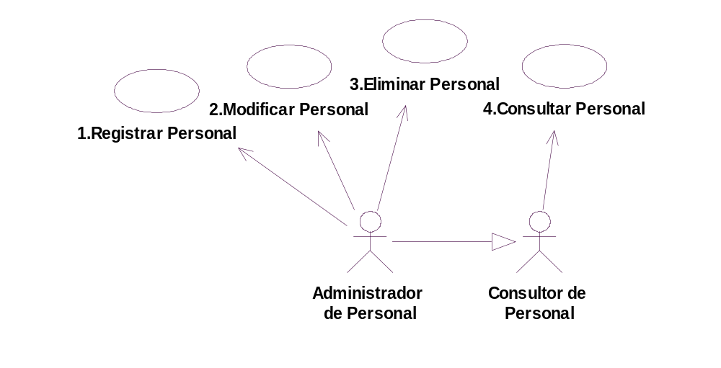
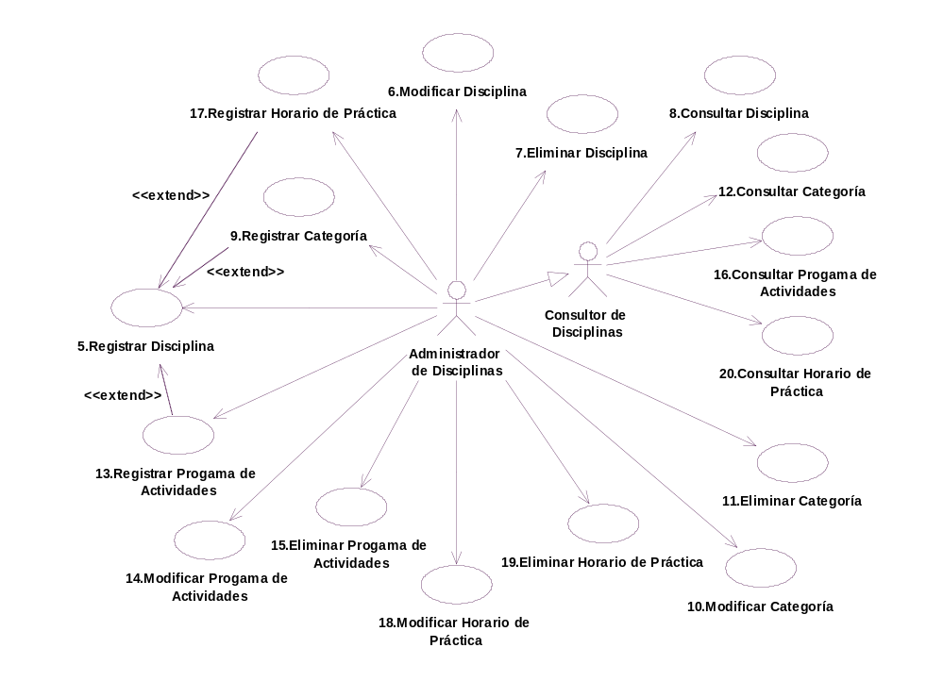

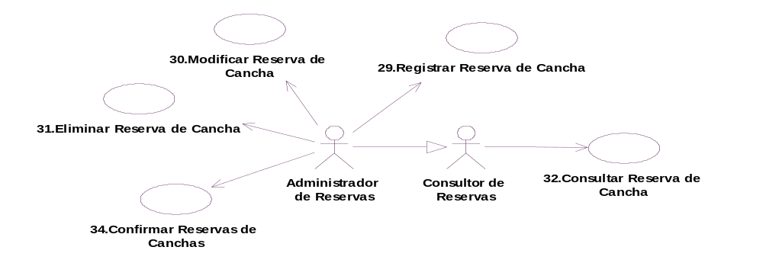

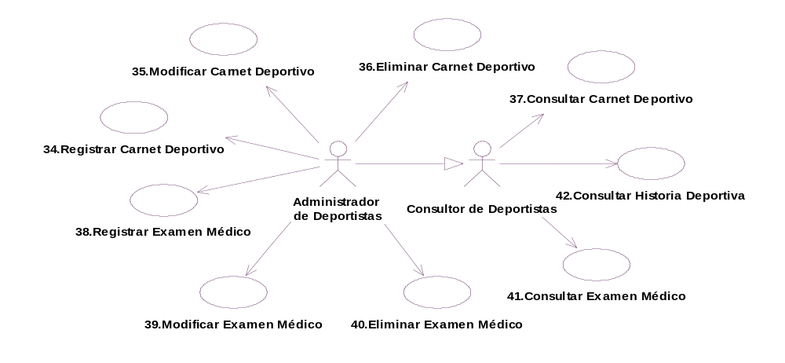

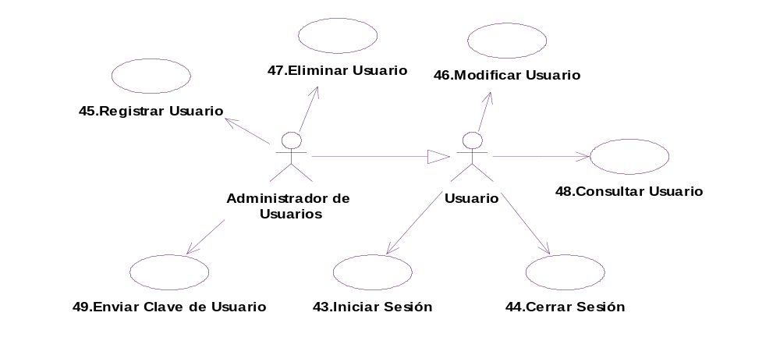

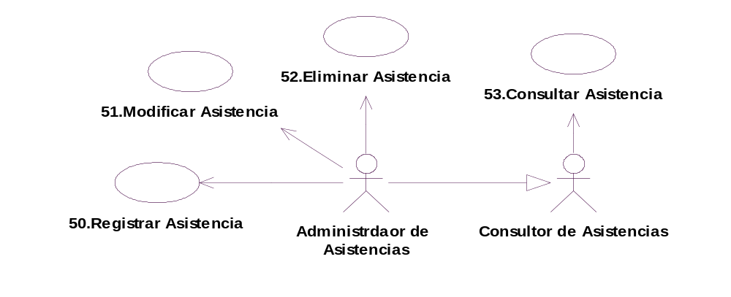
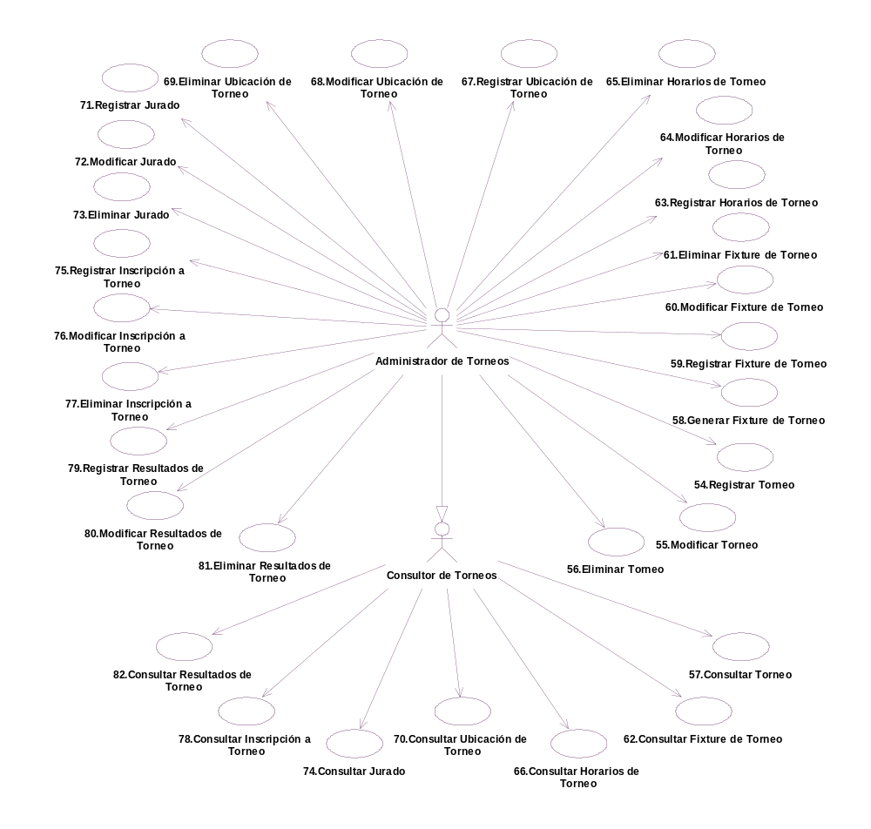
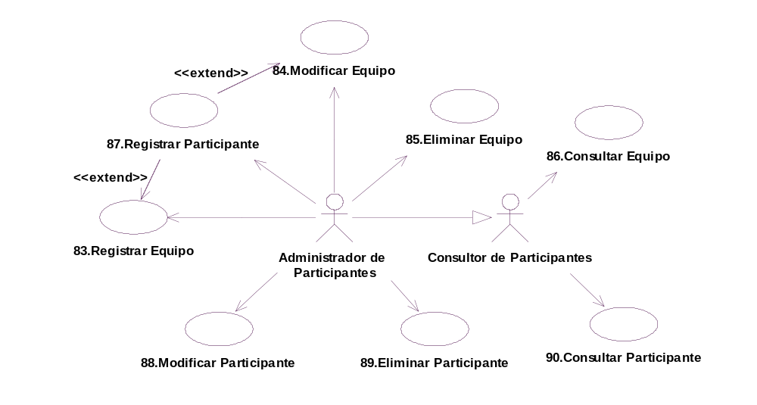

Detalle de Casos de Uso

Nivel del Caso de uso: Negocio Sistema de Información
Nombre del Caso de Uso: Registrar Personal |  |  |  | Nro. Orden: 1
Prioridad: Alta Media Baja
Complejidad: Alta Media Baja
Actor Principal: Administrador de Personal (AP) |  |  | Actor Secundario: No aplica
Tipo de Caso de Uso: Concreto Abstracto
Objetivo: Registrar los datos del Personal
Precondiciones: No aplica
Post- Condiciones: | Éxito: Los datos del personal se registran correctamente.
Post- Condiciones: | Fracaso 1: El AP cancela la operación.
Curso Normal |  | Curso Alternativo
1. Comienza cuando el AP selecciona la opción Registrar Personal.
2. El Sistema solicita ingresar los datos personales del nuevo Personal (Tipo y nro de documento, apellido y nombres, fecha de nacimiento, dirección, e-mail, tel.)

3. El AP ingresa los datos solicitados.
4. El Sistema solicita se ingrese el cargo del nuevo Personal.

5. El AP ingresa el cargo.

6. El Sistema solicita la confirmación.
7. El AP confirma la registración. |  | 7.A. El AP canela la registración.  7.B. Fin del caso de uso.
8. El Sistema Indica que se ha efectuado la registración del nuevo Personal.

9. Fin del caso de uso.

Asociaciones de Extensión: No aplica
Asociaciones de Inclusión: No aplica
Caso de Uso donde se incluye: No aplica
Caso de Uso al que extiende: No aplica
Caso de Uso de Generalización - Padre: No aplica
Caso de Uso de Generalización - Hijos: No aplica

